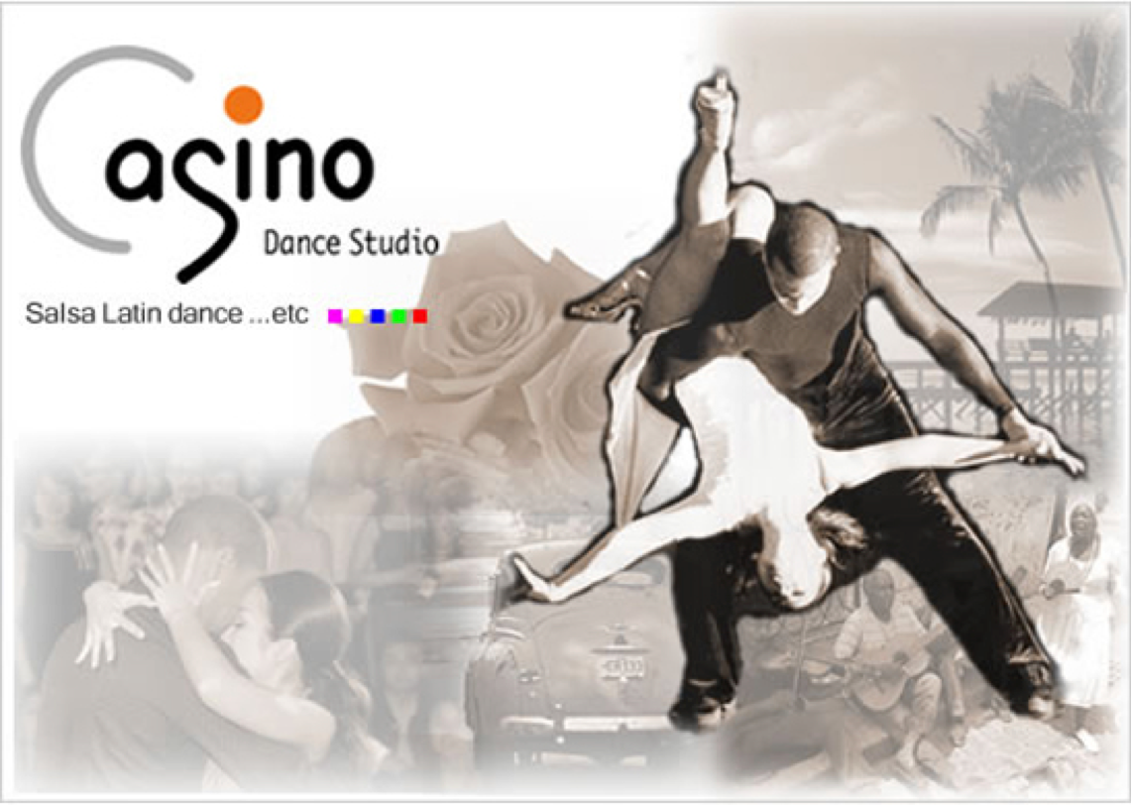

**Point Card**

会員証についているポイントカードに２０ポイントたまると、レッスン代、スタジオレンタル代が５００円OFFになります。

１レッスン受講毎に１ポイントとなります。

**メール配信**

定期的にスタジオからの最新情報メールが受けられます（入会時にご記入頂いたアドレスに送信いたします。）

**レンタルスタジオ**

会員の方はお一人から１０００円/１時間（税抜き）でスタジオを使用できます。人数により料金が変わります**。**

※1名様利用は2000円(税抜き)からとなります。

**プライベートレッスン**

CASINO講師によるプライベートレッスンを受けることができます。受付へご相談ください。

**ダンス用品**

◎ダンス衣装・ダンスショップ

~~・チャコット渋谷本店（渋谷区神南１−２０−８）~~

~~会員証提示でチャコット商品のみ１０％Off！~~

・Ads Japan 会員証提示で５％OFF!

・ヨクココレクション　会員証提示で７％OFF!

サイトからの購入の場合5％OFF+2％のポイント

**〜会員特典〜**

**Perfect Salsa Class**サルサのレッスンを初めて受講される方はBeg１クラスから、サルサの経験はあるものの、当方で初めてレッスンを受けられる方もBeg１あるいはPreBeg２より受講頂きます。基本的にはBeg１→PreBeg2→Beg２→PreBeg３→Beg3→Int/Adv　　　　　　　　　　　　　　という順番にクラスを移動していただきます。次のクラスへの移動は受講クラスの講師の許可が必要となります。これらのクラス分けは受講者のレベルを均一にし、クラスを円滑に運ぶ手段でもありますので、ご理解、ご協力の程よろしくお願いします。　　　　　　　　　　　　　　　　　　　　　　　　　　　　　　　　　　　　　　　　　　　　　　　　　**クラススケジュール、休講・代講について**当スタジオのクラス内容、講師等はやむを得ず、断りなく変更または休講になることがありますが、スタジオ内掲示板、メール配信、ホームページ等を通じ、できる限り迅速にお伝えいたします必ず受講前にご確認下さい。

**予約について**

ご来校前にHP又はお電話にてご予約をお願いします。※2020年7月より感染症対策として人数を制限してのクラス開講となっております。

**会員規約**

**会員特典**

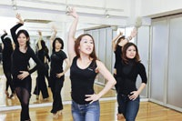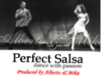

〜レッスンを受講するにあたって〜

ダンス スタジオ カシーノ

東京都港区六本木 ５−２−４

第２鳥勝ビル ４F

TEL ０３−５７７１−７０４６

E-mail [info@studio-casino.com](mailto:info@studio-casino.com)

[www.studio-casino.com](http://www.studio-casino.com)



1. **その他**

* スタジオは土足厳禁です。室内用のシューズをご持参ください。
* レッスンやイベントで撮影した写真・映像は、宣材用の資料としてホームページ、カシーノフェイスブックページ等で使用させていただく場合がございます。
* 会員様が当スタジオの設備を故意又は重大な過失により破壊した場合は、会員様個人の負担において原状回復して頂きます。
* レッスン中のスタジオ内でのお電話はご遠慮ください。
* スタジオ設備を故意に破壊したり、大声で騒いだりわめき散らすなど、会員および講師、スタッフに対する迷惑行為又はスタジオの運営に支障をきたす行為をした場合、各料金等を故意に払わなかったり、不当な請求などの不正があった場合、その他、スタジオの判断により退会に相当するとみなした場合は強制退会とします。
* レッスンは都合により急遽休講、代講となる場合がございます。最新情報は必ずホームページにてご確認ください。
* レッスン中か否かに関わらず、スタジオ内で発生した事故、怪我、トラブル、盗難に関してスタジオは一切責任を負いかねますので、自己管理のもと、十分にご注意ください。
* レッスン開始時から15分を過ぎますと受講することができません。
* スタジオ内での勧誘、それにあたる行為は禁止です。発見した場合はスタジオへの出入り禁止となります。
* 一度お納め頂いた現金は一切ご返金できません。ご了承ください。
* 会員規約は予告なく変更される場合があります。その際、最新の規約が適応されます。

1. **コロナ感染症対策としてのルール**

* レッスンの前後に必ず手洗いをお願いいたします。
* ご体調の優れない方、感染症の症状のある方の来校はご遠慮ください。
* ２週間以内の海外渡航があった方、または、ご家族の中にいらっしゃる方は来校をご遠慮ください。
* 来校の際は、受付にて手指の消毒、非接触体温計を用いた検温をお願い致します。37.5度以上の場合、受講できません。
* 受講生の皆さまは、必ずマスク着用の上、レッスン受講をお願い致します。忘れてしまった場合は、受付にてご購入ください。
* 現在、お持ちのレッスンチケットの有効期限は、種類に関わらず3月末まで期限を延長いたしますのでご安心ください。

（2021.02.27更新）

1. **入会資格**

* 当スタジオの目的を理解し、かつ会員規約に同意した方。営業活動や勧誘等の目的でない方。

1. **入会について**

* 入会希望者は、入会申込書に必要事項を記入し、入会金（3,300円/税込）を添えて提出ください。スタジオ側から連絡させていただくこともございますので、正しい住所、電話番号、メールアドレス等をご記入ください。尚、連絡先等の変更があった場合はスタジオまでご連絡お願い致します。
* スタジオ側は手続きと引き換えに会員証を発行いたします。入会申込書に記入された連絡先やメールアドレスは当スタジオからの連絡および情報伝達の目的以外では使用いたしません。その他、講師と直接やりとりした個人の情報についてスタジオは一切関知いたしませんのでご了承ください。

1. **会員証**

* 会員証は本人のみ有効です。各クラスを受講する毎に必ず受付に提示してください。会員証の提示がない場合、基本的にレッスンは受講できません。
* 紛失・破損した場合は再発行手続きとして定められた諸費用（550円/税込）を添えて手続きを行って下さい。
* オンライン予約時に会員番号の入力が必要となります。

1. **レッスンチケット**

* パーフェクトサルサクラス受講のためのパーフェクトサルサチケット、サルサ以外のクラスも受講できる共通チケットの２つをご用意しております。PSチケットを購入する為には入会時にPlan入会が必須となります。途中変更は出来かねますのでご了承ください。
* パーフェクトサルサチケット、サルサ以外のクラスも受講できる共通チケットの有効期限は、5回チケットが3ヶ月、10回チケットが5ヶ月、15回チケットが7ヶ月です。ただし、いずれのチケットも有効期限前に次のチケットを購入していただくと有効期限の更新が可能です。
* 自己都合ではないやむを得ないご事情の場合（天災、病気、転勤等）は、証明書をお持ちの場合に期限の延長が可能です。

**会員規約**

**〜カシーノでレッスンを楽しむために〜**

入会いただきありがとうございます。当スタジオは年齢、性別、国籍を問わず楽しめる　　　　ダンスであるサルサを広め、かつより高度に踊るための技術を身につけていき、　　　　　　　あらゆる場面においてサルサを普及することを目的として活動しています。